Ligevægte

Ligevægtsloven:
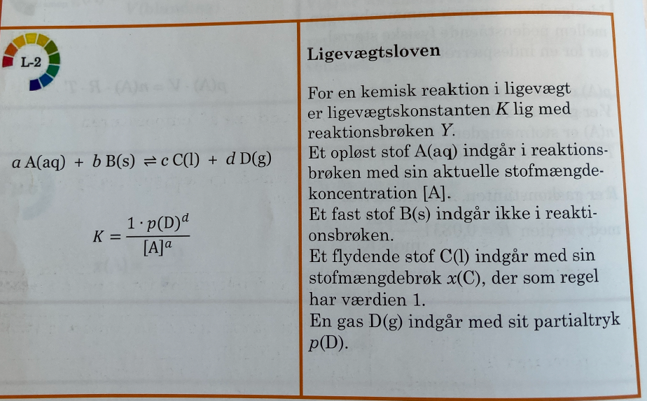
NOTE: Gasser kan også indgå med koncentrationer hvis disse er givet.

Beregningseksempel:

